MARCHE À SUIVRE POUR LES PERSONNES AYANT LE STATUT 4b et 4c
- Premièrement, afin d’être ajouté en tant que cochercheur, vous devez avoir un compte FRQnet.
INSTRUCTIONS

Afin de vous joindre à l’équipe, vous devrez obligatoirement être inscrit dans notre système FRQnet :
- Si vous avez déjà un compte FRQnet, veuillez vous référer au point 2.
- Si vous avez eu un compte avec le FRQNT avant l’implantation du système FRQnet en 2017, vous pouvez le réactiver dès maintenant en accédant au Portfolio électronique FRQnet et en suivant les étapes mentionnées dans la capsule vidéo Premier accès à votre profil.
- Si vous n’avez pas de compte FRQnet, nous vous invitons à en créer un en accédant au Portfolio électronique FRQnet et en suivant les étapes mentionnées dans la capsule vidéo Créer un nouveau compte.

Il est important de ne pas créer un nouveau compte utilisateur en cas de changement d’adresse courriel , car une multitude de données sont liées à ce compte et doivent être conservées (demandes, financement, CV commun canadien, etc.). Pour changer votre adresse courriel, il faut simplement accéder à votre Portfolio avec votre ancienne adresse, puis la modifier dans l’onglet « Mon profil » du menu principal.

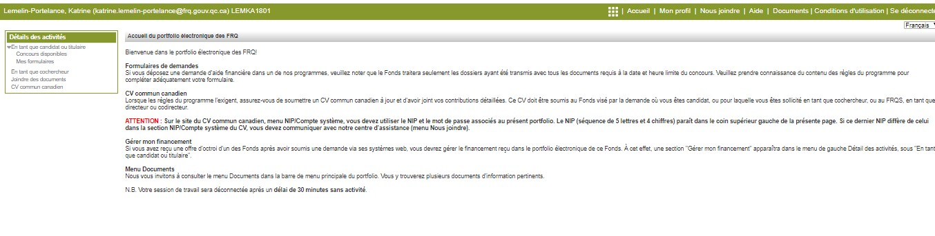
- Une fois votre compte créé et conforme, vous devez transmettre votre compte utilisateur dans les plus brefs délais, c.-à-d. votre adresse courriel associée au compte à votre chercheur principal ou chercheuse principale.
- Une fois que votre chercheur principal vous aura ajouté à la composition de l’équipe, vous recevrez un courriel (à l’adresse que vous avez inscrite dans votre profil) provenant des Fonds de recherche du Québec intitulé : Action requise, cochercheu [r/se]/Required action, co-investigator - Dossier 123456 afin de vous aviser qu’une action est requise de votre part.

Vous devez obligatoirement consentir à votre ajout au sein de l’équipe, sans quoi, le chercheur principal sera incapable de transmettre la demande à l’établissement pour approbation.

- Pour ce faire, connectez-vous à votre portfolio en cliquant sur le lien présent dans le courriel.
Puis, cliquez sur:

« En tant que cochercheur » dans le Détails des activités à gauche de la page. Vous verrez la (les) demande(s) pour laquelle votre action est requise. Cliquez sur « Consentement » et suivez les instructions.
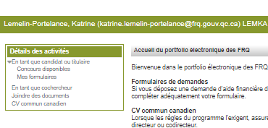
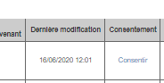

FRQNT : Programme Catalyseur d'innovation : regroupement collège-université (RIC-ZI) Zone d’innovation 2022-05-10

